Pracovní list – Stíny zvířat

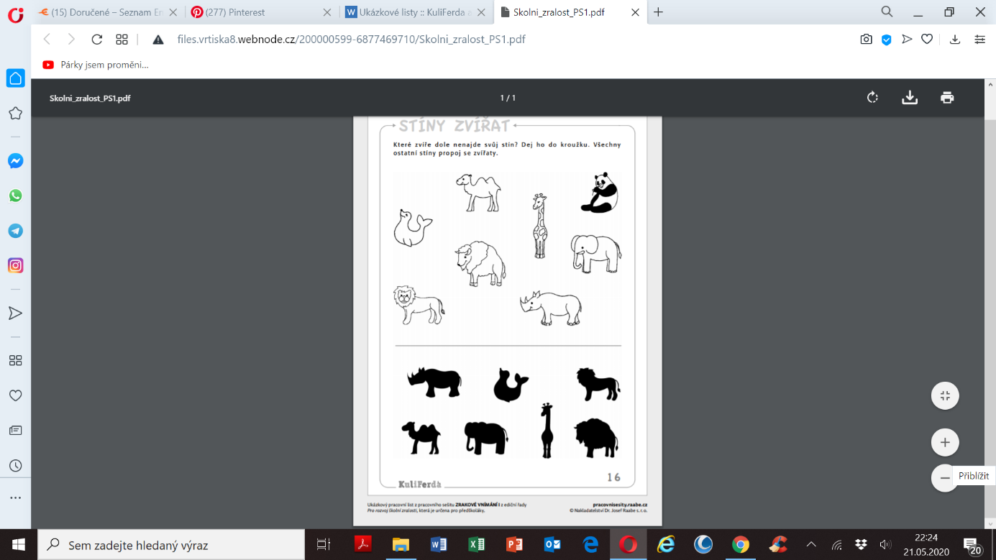Pracuj podle návodu ☺